PolyStages

Guide de conception

|  |  |  |
| --- | --- | --- |
| Référence Fournisseur | : | CCD-01-0A |
| Date | : | 12 décembre 2019 |
| Version/Édition | : | 0A |
| État | : | Préliminaire |
|  |  |  |
| Type de diffusion | : | Diffusion restreinte |
| Autre référence | : |  |

FICHE DE SUIVI DES AUTORISATIONS ET DIFFUSIONS

AUTORISATIONS PRESTATAIRE

|  |  |  |  |  |
| --- | --- | --- | --- | --- |
|  | Fonction | Nom | Date | Visa |
| Auteur | Chef de projet | Isabelle |  |  |
| Validé par |  | Bilal |  |  |
| Vérifié par |  | Opaline |  |  |
| Vérifié par |  | Laurent |  |  |
| Approuvé par | Equipe BILO |  |  |  |

AUTORISATIONS CLIENT

|  |  |  |  |  |
| --- | --- | --- | --- | --- |
|  | Fonction | Nom | Date | Visa |
| Approuvé par |  | Nicolas Durand |  |  |
| Approuvé par |  |  |  |  |
| Approuvé par |  |  |  |  |

DIFFUSION INTERNE

|  |  |  |  |  |
| --- | --- | --- | --- | --- |
| Nom | Fonction | Action | Date | Nb exemplaire(s) |
|  |  |  |  |  |
|  |  |  |  |  |
|  |  |  |  |  |

DIFFUSION EXTERNE

|  |  |  |  |  |
| --- | --- | --- | --- | --- |
| Nom | Fonction | Action | Date | Nb exemplaire(s) |
|  |  |  |  |  |
|  |  |  |  |  |
|  |  |  |  |  |

Historique des révisions

| Date | Description et justification de la modification | Auteur | Pages / Chapitre | Edition / Révision |
| --- | --- | --- | --- | --- |
| 12/12/2019 | Création |  | Toutes | 0A |
|  |  |  |  |  |
|  |  |  |  |  |
|  |  |  |  |  |
|  |  |  |  |  |
|  |  |  |  |  |
|  |  |  |  |  |
|  |  |  |  |  |
|  |  |  |  |  |
|  |  |  |  |  |

Table des matières

FICHE DE SUIVI DES AUTORISATIONS ET DIFFUSIONS 2

Historique des révisions 3

Table des matières 4

1 Introduction 5

1.1 Description du projet 5

1.2 Les exigences fonctionnelles 5

1.3 La solution retenue 5

1.4 Décomposition du dossier 5

1.5 Outils utilisés 6

2 Terminologie 7

2.1 Abréviations 7

2.2 Définitions des termes employés 7

3 Description Générale 8

3.1 Architecture générale 8

3.2 Structure des données échangées 8

3.3 Structure des données globales 8

4 Description détaillée 9

4.1 Décomposition générale 9

4.2 Couverture fonctionnelle 9

5 Tests unitaires 14

5.1 Description des tests unitaires 14

5.2 Mise en œuvre des tests unitaires 14

5.3 Couverture des tests unitaires 14

# Introduction

## Description du Projet

Dans le cadre d’un projet de fin de semestre, l’école Polytech confie à ses étudiants de 5A la réalisation d’une application de gestion de stages. L’objectif est de créer un dossier AMUBOX partagé entre les enseignants et rassemblant toutes les données concernant les stages effectués sous tutorat par les étudiants de Polytech.

***Les services assurés seront :***

Pour les étudiants :

* L’upload des rapports de stage et présentations pour les soutenances
* La possibilité de remplir les grilles de compétences

Pour les enseignants :

* La consultation des documents, rapports de stage, présentations, grilles de compétences et fiches d’évaluation

Pour les tuteurs en entreprise :

* L’accès en ligne pour remplir les fiches d’évaluation ainsi que les grilles de compétences de leurs stagiaires

Envoi de mails à chaque tuteur

* Contenant un lien permettant de compléter la fiche d’évaluation
* Contenant un lien permettant de compléter les grilles d’évaluation

## Les exigences fonctionnelles

L’application doit permettre de constituer une application permettant la gestion des stages concernant les étudiants de l’école Polytech.

**Partie utilisateur**

***Upload / Download***

Les fichiers seront renommés et classés automatiquement dans des dossiers

Utilisation de formulaires

* Pour les rapports de stage : contrainte date limite pour l’upload

Version PDF imposée.

* Pour les présentations :
* Pour les fiches d’évaluation :
* Pour les grilles de compétence :

**Partie administrateur**

***Alerte***

Envoi automatique d’une alerte par mail à l’administrateur si le rapport de stage n’est pas rendu dans les temps par un élève

Idem si un étudiant n’a pas eu d’évaluation

**Sécurité**

Utilisation de SSL/TLS (HTTPS) pour la confidentialité des communications

L’application devra se prémunir d’injection de commandes et d’injection SQL

Protection des données sensibles de la base de données

Les mots de passe devront être stockés hachés

## La solution retenue

La problématique consiste à créer une application Web écrite en ***JavaScript*** s’exécutant naturellement dans l’écosystème du navigateur, construite de façon modulaire.

La solution conceptuelle retenue pour réaliser ce projet est d’utiliser la plateforme Node.js associée au framework Angular de Google. Node.js est un environnement de très bas niveau, il est différent parce qu’il utilise le langage JavaScript basé sur les évènements.

Cette architecture est particulièrement adaptée aux applications induisant de fréquents transferts de données entre le client et le serveur. Node.js est très rapide, cela tient à deux choses :

* L’utilisation du moteur d’exécution rapide V8 de Google
* Son fonctionnement non bloquant

Le framework Angular est idéalement conçu pour créer des applications intégrées dans une architecture client-serveur mettant en œuvre des services web avec **la plateforme JavaScript Node.js.**

*Le paradigme de conception modèle-vue-contrôleur*

L’application Angular est constituée de différents modules implémentant les grandes fonctionnalités de l’application, les modules regroupant eux-mêmes des composants implémentés par des classes.

Angular se projette dans un modèle de conception **MVC**.

Ainsi :

* 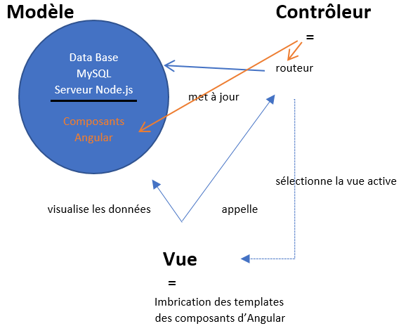Le modèle regroupe les données (qu’elles soient générées par le serveur ou le client) et les traitements métier effectués sur celles-ci.
* La vue correspond à l’interfaçage de l’application (la vue est composite et construite sur une agrégation de templates).
* Le contrôleur désigne un mécanisme permettant, à partir d’une action sur la vue, d’initier un traitement : ce traitement met à jour le modèle ; le contrôleur peut en retour modifier la vue.

Le choix de JavaScript

Les codes JavaScript mis en œuvre du côté serveur sont non seulement utilisés pour gérer des sockets mais surtout pour créer des serveurs http très réactifs. Le principal environnement JavaScript permettant de créer de tels serveurs est Node.js.

La syntaxe qui permet de formater ces objets est appelée JSON (*JavaScript Object Notation*).

La plateforme Node.js

Node.js est un environnement permettant d’exécuter du code JavaScript hors d’un navigateur.

Son architecture est modulaire et événementielle.

Ses deux qualités principales :

* Sa légèreté (en corollaire de sa modularité)
* Son efficacité induite par son architecture monothread

Node.js permet donc, pour les applications Web, de créer des serveurs extrêmement réactifs

NPM, le gestionnaire de modules de Node.js

Les modules sont les briques conceptuelles d’une application Node.js.

Le module express

Le module express permet d’ajouter de puissantes fonctionnalités à un serveur Node.js, notamment la gestion de routes REST *(Representational State Transfer)* et la gestion des templates.

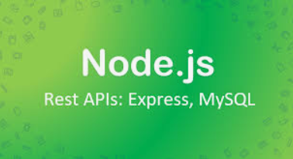

La gestion de routes **REST** permet d’associer des requêtes http à une action déterminée par un contrôleur

# Terminologie

## Abréviations

|  |  |
| --- | --- |
| FA | **F**iche **d'A**nomalie |
| UML | **U**nified **M**odeling **L**anguage |

## Définitions des termes employés

|  |  |
| --- | --- |
| Node.js |  |
|  |  |
| NPM |  |
|  |  |
|  |  |

# Description Générale

## Architecture générale

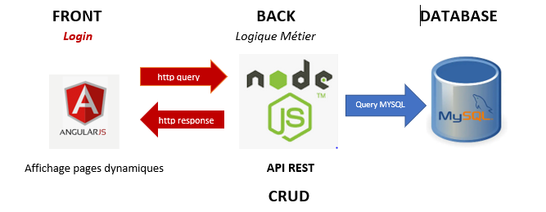

*Architecture générale de l’appli*

Création d’un serveur renvoyant les données

Deux modules de Node.js seront nécessaires :

* *Le module express* pour accéder à Node.js via des URL au format REST (il permet également de gérer des templates).
* Le module fs pour accéder à des fichiers stockés sur le serveur.

*Le gestionnaire de modules NPM Node Package Manager* permet d’installer des modules qui ne sont pas directement présents sur Node.js.

S’agissant d’un environnement JavaScript, ces données seront naturellement formatées en JSON.

Le module express permet très simplement d’ajouter de puissantes fonctionnalités à un serveur Node.js, notamment la gestion de routes REST ( Representational State Transfert)

Express nous permet d’utiliser des templates : depuis un fichier JavaScript, il est possible d’appeler le template choisi en lui transmettant les variables dont il a besoin pour construire la page.

## Structure des données échangées

Intégration MySQL

Le moyen le plus simple de se connecter à MySQL est d’utiliser le module



Ce module gère la connexion entre l’application Node.js et le serveur MySQL

Toutes les requêtes en connexion MySQL se font l’une après l’autre. Cela signifie

que pour alléger le temps d’exécution, il est nécessaire d’utiliser un pool de connexion

qui permettra d’exécuter plusieurs requêtes en même temps.

*Les tables de la database :*

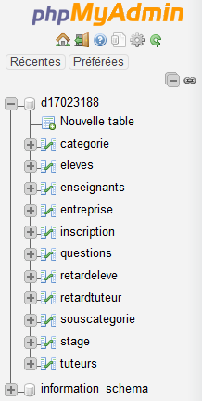

***Contraintes d’intégrité :***

* Un élève ne peut effectuer qu’un seul stage par année universitaire (et dans le niveau correspondant à son inscription).
* Pour une année donnée, un élève ne peut faire qu’un stage pour le niveau où il est inscrit.

# Tests unitaires

## Description des tests unitaires

Stratégie de test : la stratégie de test définit le périmètre, l’organisation et la démarche de chaque phase de test et décrit les modalités de passage entre ces phases

La solution est détaillée dans le **Stratégie de tests** ***ST-0901001*** comprenant la description des tests effectués.